- 项目名称
亿金二手车在线网站
- 开发环境
开发操作系统：windows7 64位
服务器操作系统：ubuntu windows
前端开发工具：Hbuilder
前端开发框架：vue.js
后台开发工具：pycharm
后台开发语言：python 3.6
Web开发框架：Django
后台数据库：mysql
缓存服务器：redis
- 项目特点
前后台完全分离
前后台使用JSON的数据进行交互
前端：vue.js MVVM
后台：django MVT
前后台通过JSON数据交换

- 技术概要
Vue.js+Mysql+Django+redis+Linux
前端使用Vue.js
后台数据库：MySQL
后台开发框架：Django
缓存器：Redis
Web服务器：nginx、UWSGI

- 项目整体架构
- 开发整体架构
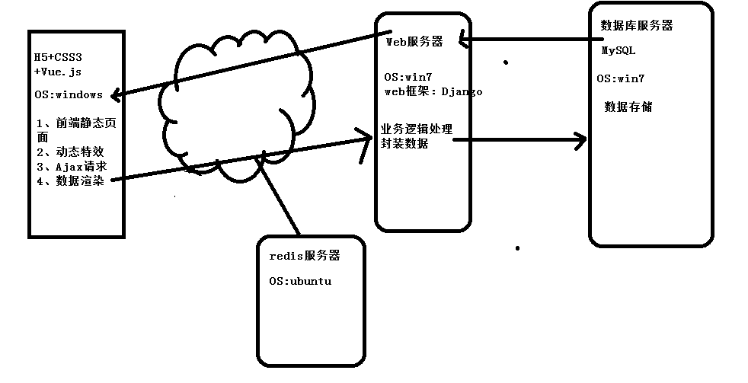

- 部署后项目整体架构
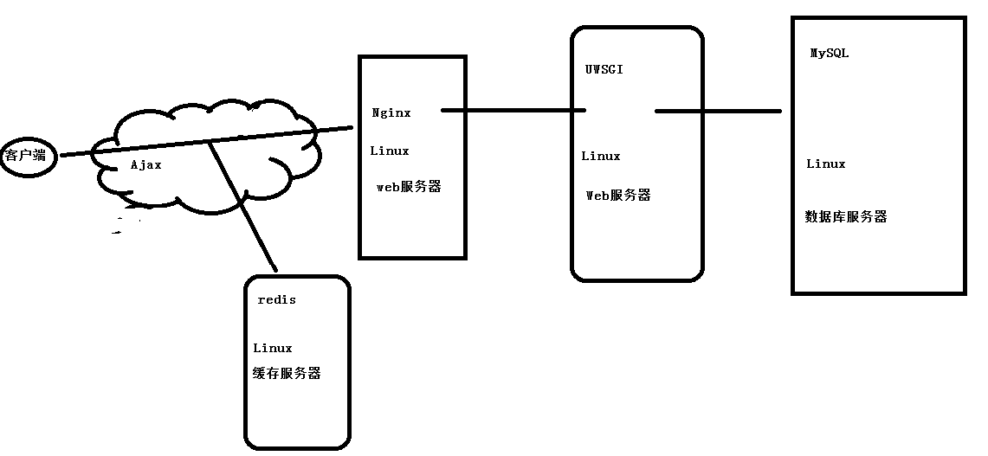
- 项目主要模块实现
6.1、前端实现
1、部分静态页面的实现
2、部分动态特效的实现
3、Ajax请求
4、数据渲染
6.2、后台实现
1、登录模块的实现
2、注册模块的实现
3、精品车源模块的实现
4、缓存模块的实现
5、权限模块的实现(中间件)
6、后台模块的实现
7、全文检索模块
6.3、项目部署
1、nginx服务器的安装
2、外网访问nginx
3、Ubuntu 18.4 下部署Django+uWSGI+Nginx服务器

